Habilidades complementares

# **Raciocínio Lógico**

Raciocínio lógico é uma forma de um pensamento estruturado, ou raciocínio, que permite a encontrar a conclusão ou determinar a resolução de um problema.

Esse raciocínio é uma habilidade que precisa ser treinada, quanto mais você treina mais eficiente fica.

São feitos por 3 classificação:

Indução: Leis e teorias são fenômenos observados, ciências experimentais.

Dedução: Leis e teorias são previsões e explicações, ciências exatas.

Abdução: A grama está molhada, logo deve ter chovido. É uma premissa, talvez uma conclusão. Isso faz parte de um processo investigativo através de diagnósticos.

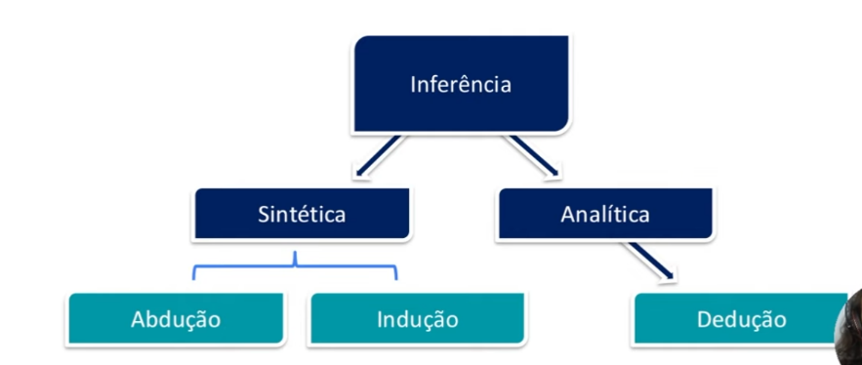

Exemplo:

Um pai, mãe e seu casal de filhos estão sentados em uma mesa. Os homens se chamam Roberto e Sérgio, as mulheres Teresa e Fernanda. Sabe-se que o pai está a frente de Fernanda e o filho está à esquerda; e que a mãe está o lado direito de Sérgio.

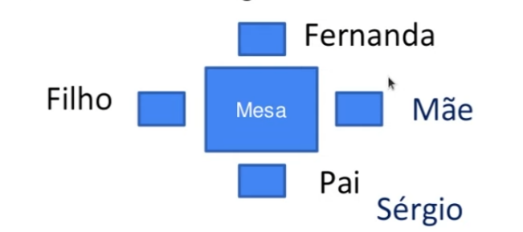

R: Sérgio é o pai, Teresa é a mãe, Fernanda a filha e Roberto é o filho.

# **Aperfeiçoamento**

Melhoramento.

Aprimoramento.

Refinamento.

Ato de aperfeiçoar: A partir de uma solução determinar pontos de melhora e refinamento

